1. Укажите свойства корней характеристического многочлена устойчивой непрерывной системы.( Для того, чтобы линейная система была асимптотически устойчивой, необходимо и достаточно, чтобы все корни характеристического полинома имели отрицательную вещественную часть, т.е. λ1, λ2,...,λn — корни системы Re(λi) < 0, i = 1, n.)СТР.59
2. Если один из корней системы имеет нулевое значение, а остальные имеют отрицательные вещественные части, то**...( На границе устойчивости нейтрального типа )** ( если в системе имеется нулевой корень (лежит в начале координат), а остальные корни имеют отрицательную вещественную часть, то имеет место устойчивость по Ляпунову — траектория движения стремится к постоянному значению)( если в системе имеется корень с нулевой вещественной частью (лежит на мнимой оси), а остальные корни имеют отрицательную вещественную часть, то имеет место устойчивость по Ляпунову — колебаний постоянной амплитуды)СТР.61
3. Укажите неправильное утверждение. Система 3-го порядка всегда устойчива, если(все коэффициенты характеристического Уравнения > 0)
4. Для оценки устойчивости линейной непрерывной системы должны быть исследованы: корни характеристического равнения
5. - Если среди корней системы есть пара чисто мнимых, то...( система находится на границе устойчивости колебательного типа)
6. - Устойчива ли система, состоящая из двух апериодических звеньев ?(Устойчива)
7. - Определите устойчива ли система, состоящая из интегрирующего и апериодического звеньев.( на границе устойчивости нейтрального типа,)
8. - Определите устойчива ли система, которая представлена неминимально фазовым звеном.(неустойчива) (Если хотя бы один из корней звена расположен справа, то такое звено -не минимально фазовое звено)
9. - Определите устойчива ли система, которая представлена консервативным звеном. (На границе колебательной устойчивости)
10. - Определите устойчива ли система, которая представлена колебательным звеном.(Устойчива)
11. - Определите устойчива ли система, состоящая из одного интегрирующего звена.( На границе устойчивости нейтрального типа)
12. - Определите устойчива ли система, описываемая передаточной функцией вида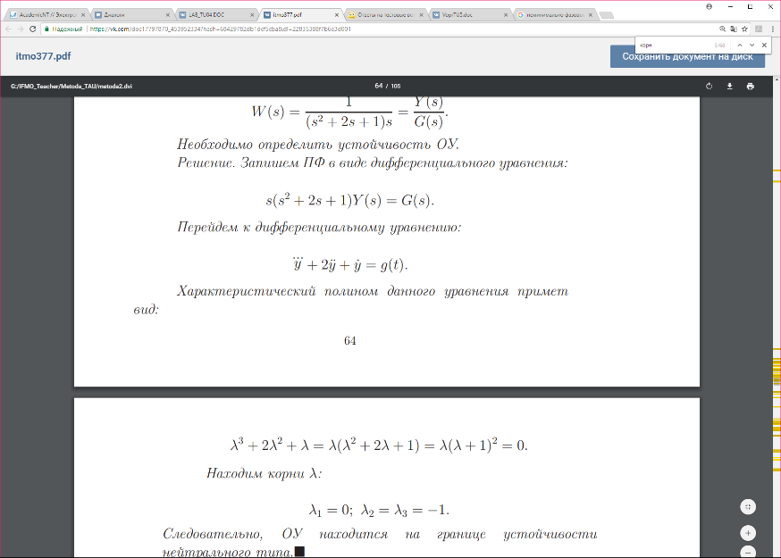
13. - Если хотя бы один коэффициент характеристического уравнения системы отличается по знаку от других коэффициентов, то...(неустойчива)
14. - Если свободный член характеристического уравнения системы равен нулю, то...(   На границе уст-ти нейтр. Типа)
15. - Если все коэффициенты характеристического уравнения системы первого или второго порядка имеют одинаковые знаки, то...(если положительны то устойчива)